 |  | 

INSTITUTO TECNOLÓGICO DE FRONTERA COMALAPA

MATERIA
Fundamentos de Base de Datos

Actividad 5.1: Mapa Conceptual
Tema del trabajo

David Hilario Tzunux Guox
ESTUDIANTE

4TO semestre I.S.C.
N.C. 241260075

MODALIDAD
Escolarizada

Ing. Francisco Javier Mingo Velasquez
DOCENTE

Frontera Comalapa, Chiapas, a 30 de abril de 2026

Introducción
El álgebra relacional es un lenguaje formal utilizado para realizar consultas sobre bases de datos relacionales. Está compuesto por un conjunto de operaciones que permiten seleccionar, combinar y transformar datos almacenados en diferentes relaciones o tablas. Constituye la base teórica de los sistemas gestores de bases de datos y del lenguaje SQL.

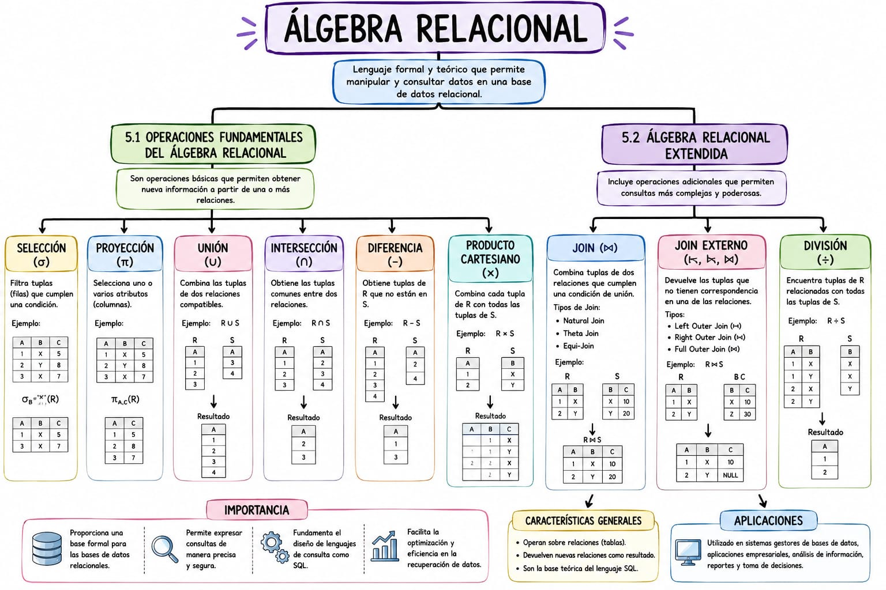

Conclusión
El álgebra relacional proporciona los fundamentos necesarios para manipular información dentro de una base de datos relacional. Sus operaciones fundamentales y extendidas permiten obtener información de manera eficiente y estructurada, facilitando el desarrollo de consultas complejas y el correcto manejo de los datos.

Fuentes:

- Elmasri, R., & Navathe, S. B. (2017). Fundamentos de sistemas de bases de datos (7.ª ed.). Pearson Educación. Disponible en: https://archive.org/details/fundamentosdesistemasdebasesdedatos
- Silberschatz, A., Korth, H. F., & Sudarshan, S. (2020). Fundamentos de bases de datos (7.ª ed.). McGraw-Hill Education. Disponible en: https://www.mheducation.com

